CLASE ALMACENAMIENTO S3

📂 Archivo 1: Configuración de Cuenta, Budgets y Amazon S3
En esta sección detallamos la preparación del entorno de AWS, el control de gastos y la creación del primer almacenamiento de objetos.

1. Gestión de Costos (AWS Budgets)
Para evitar sorpresas en la facturación, configuramos un presupuesto de gasto cero.
- Nombre del presupuesto: Mi presupuesto de gasto cero.
- Estado: aceptar.
- Alerta configurada: Se estableció una notificación cuando el costo real supere los $0.01 USD (1% del umbral teórico), garantizando una monitorización inmediata.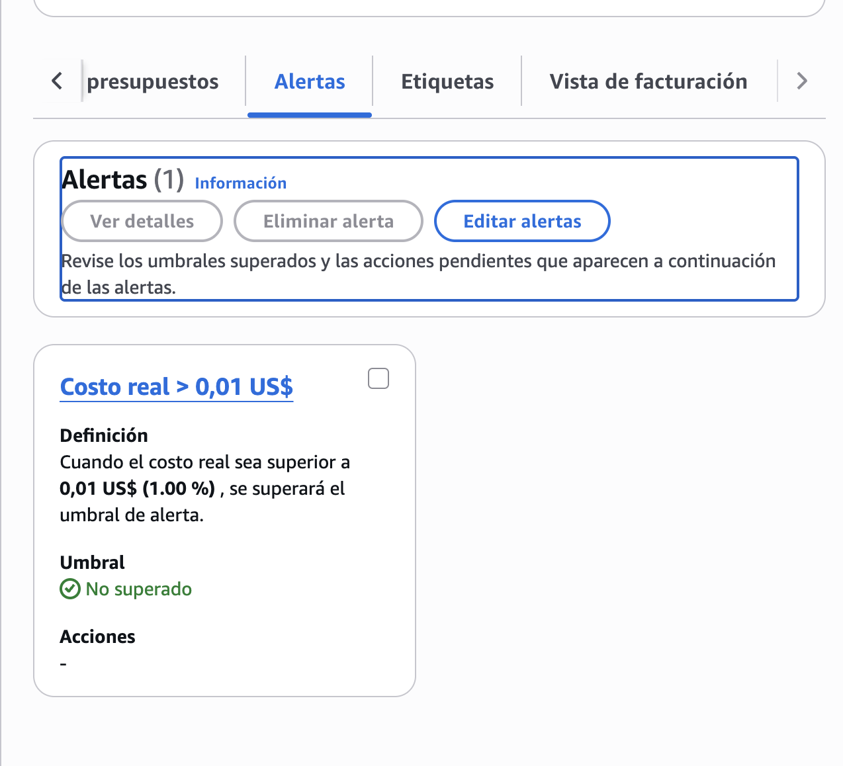
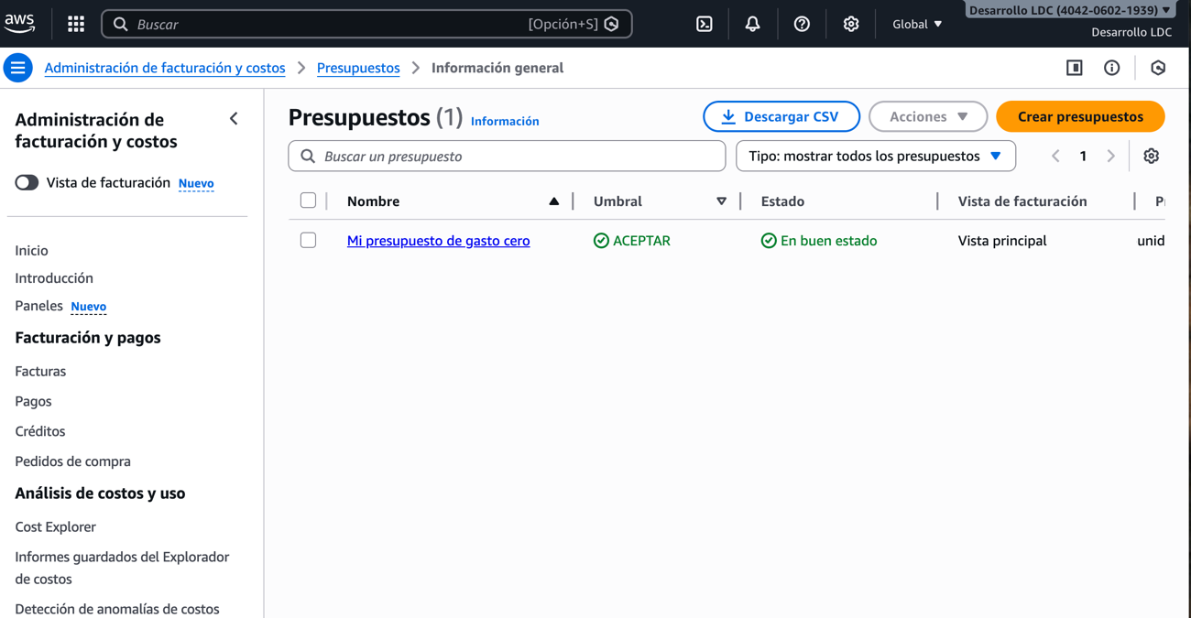

2. Creación del Bucket en Amazon S3
Procedimos a la creación de un contenedor de almacenamiento de objetos con las siguientes especificaciones:
- Nombre del Bucket: mi-primer-bucket-cloud-lab
- Región: US East (N. Virginia) us-east-1
- Configuración: Versión del bucket desactivada (Disabled) por el momento.
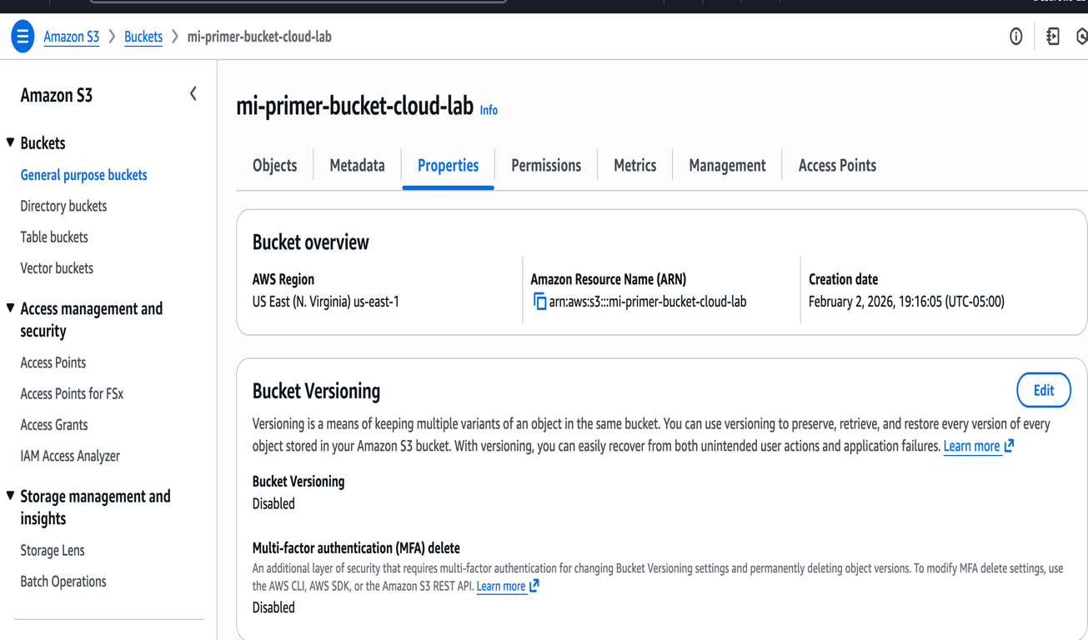

3. Carga de Objetos (Upload)
Realizamos la carga exitosa del primer archivo al bucket.
- Archivo subido: Mi primer bucket cloud lab (image/png).
